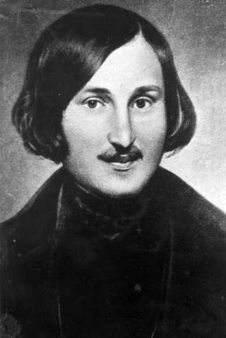

**Микола Гоголь**

Микола Васильович Гоголь – прозаїк, драматург, поет, критик, публіцист, визнаний одним із класиків літератури.

Народився в селі Сорочинці Полтавської губернії в небагатій поміщицькій сім’ї 1 квітня в 1809 році. Свою освіту Гоголь почав в 1821 році в Ніжинській гімназії вищих наук. У 1828 році Гоголь переїхав до Петербурга, там він служив чиновником. Там він був трохи розчарований, оскільки коштів на існування не вистачало, в актори його не приймали, літературна діяльність не вдавалася. Під псевдонімом В. Алов в 1829 році він написав романтичний твір «Ганц Кюхельгартен». Після різкої критики на адресу книги, він сам же знищив її тираж.

Перша повість Гоголя «Басаврюк» з’явилася в 1830 році в журналі «Вітчизняні записки». Поступово він став зав’язувати знайомства з літературним гуртком Петербурга. Він спілкувався з О. Сомовим, бароном Дельвіг, П. Плетньовим, Пушкіним і Жуковським. Поступово з’являлися у пресі нові роботи Гоголя. Серед них, «Вечір напередодні Івана Купала», «Сорочинська ярмарка», «Майська ніч». В альманасі «Північні квіти» була надрукована глава історичного роману «Гетьман». Однак його першим великим літературним успіхом стали «Вечори на хуторі біля Диканьки». В цих оповіданнях автор неймовірно яскраво зобразив український побут, з використанням веселощів і тонкого гумору.

У 1833 році письменник вирішив присвятити себе викладацькій діяльності, і вже через рік був призначений помічником професора на кафедрі історії Петербурзького університету. В цей період він цілком зайнявся вивченням історії України, що потім лягло в основу задуму «Тараса Бульби» (1835). Усвідомлюючи всю силу театру, Гоголь зайнявся драматургією. Твір Гоголя «Ревізор» було написано в 1835 році, а в 1836 вперше поставлено. Через негативну реакцію публіки на постановку «Ревізор», письменник залишає країну. Незабаром після цього, письменник поїхав за кордон до Швейцарії, Парижу, де завершив свій твір «Мертві душі». У 1841 році, повернувшись до Росії, за допомогою Болонського він домігся того, щоб в друк вийшов перший том «Мертвих душ». У другому томі відбилася духовна криза, що настигла письменника на той час. Незабаром душевний стан Гоголя погіршився. 4 березня 1852 року письменник помер, а більш ніж за тиждень до цього спалив другий том “Мертвих душ”.